**Master branch**

**Scanner開發組的branch為scan**

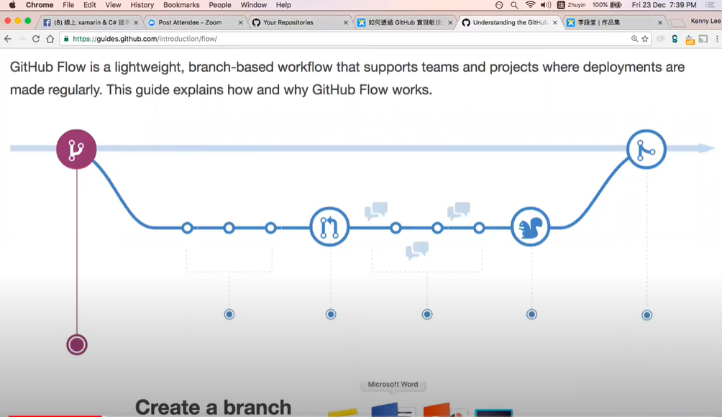

A.初始設定

**1. 在桌面創造一個新的資料夾。**

**2. 從終端機(Terminal)中進到剛剛創造的那個資料夾裡面,並依序打入**

**下列的指令:**

**3. $git init**

1.在「電腦裡」剛剛創造的那個資料夾中,創造出隱藏的

Git資料夾。

**4. $git remote add origin https://github.com/compilerB/compiler (你自己的Github資料夾網址)**

1. 跟Git說現在個資料夾是要到網址中的那個線上

GitHub Repository 裡面。

2. 【貼心小提醒】

1. 我連錯網址了~~怎麼辦!?(但沒有跑錯資料

夾,跑錯資料夾請看下一段)

1. $git remote set-url origin[新網址]

2.我在錯誤的資料夾去git init:(

1. 別擔心,照著下面連結中的步驟,開啟

能看到「隱藏資料夾」的設定後,就可

以在剛剛那個用錯的資料夾找到一個名為「.git」的資料夾,把

這個資料夾刪除,然後再回去2開即可!

**5. $git pull origin master**

1.將線上GitHub Repository 裡的Master Branch內容複製下來到電腦資料夾裡。

**6.**打開剛剛拉到電資料夾裡面的word檔案,在任意處隨便加幾行

字,存檔後,在終端機輸入下列指令:

**$git status**

1.查看有哪些檔案被更動過,需要我們叫Git從

電腦裡備份到線上GitHub裡的(紅字的檔案

為被更動過的檔案)。

**$git add [檔案名稱]**

1. (有紅字顯示的檔案全部都要一個一個add進去)。

**$ git status**

1.(確認每個檔案都已經變成綠字,才能往下一步走)。

B.創造一個新的Branch

**1.$git checkout-b"[新的Branch名稱]**

1. 創造出一個新的Branch來實作你負責的功能。

2. (註:「-b」的意思是「創造一個新的Branch」,要是在這邊省略掉了「-b」,就會變成「切換到另外一個Branch」的指令】

**2. $git commit-m "[這個Commit的名稱]”**

1. 將剛剛在Word檔裡任意處隨便加的幾行字,Commit(儲存)到電腦裡的Git資料夾中。

2. [這個Commit的名稱],依你現在在做的功能而不同,但在此請打入[Initialize Branch]。

**3. $git push origin [Branch 名稱]**

1.將目前存在電腦裡的所有Commits通通Push(上傳)到線GitHub Repository的指定Branch上面。

2.『貼心小提醒』

1.$ git branch

1.查詢目前所有的branch名稱,以及查看現在在哪一支hranch上面。

2. $git checkout [branch 名稱]

1. 切換現在所在的branch,別選錯唷!

2. 假如成功處於目前的branch時,則會顯示 Already on 'branch名稱

3. ***** 千萬!!不要上傳到master裡面!!!*****

C.起始設定完成,接下來在你負責的功能完成前,請在每次有小進度時,重複

以下動作:

1.在專案做出了一個小進度(如:Successfully imported Facebook friend),就請commit一次。

a. $ git status

1. 查看有哪些檔案被更動過,需要我們叫Git從電腦裡備份到線上GitHub裡(紅字的檔案為被更動過的檔案)。

b. $git add [檔案名稱]

1. (有紅字顯示的檔案全部都要一個一個add進去)。

1. (好啦,其實有更的方法,但是用這個才能了解這步在幹嘛)

1.更快的方法就是...

1$git add -A.

c. $git status

1. (確認每個檔案都已經變成綠字,才能往下一步走)。

d. $git commit -m "[Successfully imported Facebook friend]"

1. 請清楚描述做了什麼事情,不要打“Hi",“yay"之類的

e. 重複C-1的步驟,直到今天要關機洗洗睡了。

2. 今天程式碼打夠了,要關機前先把今天commit在電腦裡的所有進度push 到線上GitHub Repository 裡面存檔+讓團隊能看到現在進度:

a. $git checkout "[branch名稱]

1. 切換現在所在的branch,別選錯唷!

2. 『貼心小提醒』

1. $git branch

1. 查詢目前所有的branch名稱,以及查看現在在哪一支branch上面。

3. *****千萬!!不要上傳到master裡面!!! *****

b. $git push origin [Branch名稱]

1. 將目前存在電腦裡Git資料夾內所有Commits通過Push(上傳)到線上GitHub Repository的指定Branch 上面。

3.重複c,直到覺得負責的這個功能已經開完成,就進入下面(D) .

D.我負責的功能都做得差不多了,在把我的branch融合master裡面之前,先開Pull Request讓大家一起忙找Bug,給點意見(其他人以接照A-1到A-5的步驟把這個branch 拉到自己電腦裡把玩)

1. 進https://github.com/KennyLee-Taiwan/GitHub-Agile-Practice-File/pulls

2. 按下[Newpull request]

3. base: [master]

4. compare:[你的branch名稱]

5. 按下 [Create pull request]

6. 寫進Title + Description(如:Button1 is done! Help me review it!)

7. 按下 [Create pull request]

8. 可以在這邊comments(Conversation)、看看有哪Commits記錄(Commits)、看看哪些檔案被動過(File changed)、及直接在某一行面給意見(Files changed)。(可以「@人名」或是「@團隊名稱」來讓他們特別收到這個意見的通知,如@PeterChou566或是@madcrew-